Στις 21 Μαρτίου - ημέρα εαρινής ισημερίας - μπήκε επίσημα η Άνοιξη!
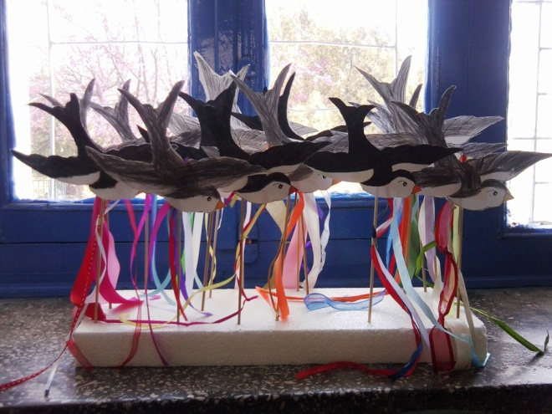
Οι μαθητές του Α1 αναβίωσαν το έθιμο της ημέρας και τραγούδησαν στους μικρούς τους συμμαθητές τους, τα κάλαντα της Άνοιξης, τα «Χελιδονίσματα».

Κρατώντας στα χέρια τους ένα ομοίωμα χελιδονιού, τραγούδησαν το παραδοσιακό χελιδόνισμα του Ανατολικού Αιγαίου.

Το έθιμο της χελιδόνας, έχει τις ρίζες του στην αρχαία Ελλάδα, και επιβιώνει μέχρι τις μέρες μας σε πολλά μέρη της Ελλάδας όπως Ήπειρο, Μακεδονία, Θράκη και Δωδεκάνησα.
Την «χελιδόνα» σε κάποιες περιοχές την στολίζουν με φύλλα κισσού, που είναι χαρακτηριστικό της αειθαλούς βλάστησης, σε άλλες, με ζουμπούλια ή άλλα ανοιξιάτικα λουλούδια, κι αλλού της κρεμούν κουδουνάκια και πολύχρωμα χαρτιά.

Οι «Χελιδονιστές», οι οποίοι ήταν κυρίως παιδιά αλλά και σε κάποιες περιπτώσεις ενήλικες, γυρίζουν από σπίτι σε σπίτι τραγουδώντας τραγούδια για τον ερχομό των χελιδονιών. Παλιά, οι νοικοκυρές έδιναν στα παιδιά λάδι, κρασί, αλεύρι, σιτάρι, αυγά και σε λίγες περιπτώσεις χρήματα. Τα λεφτά καθώς και ότι προϊόντα μάζευαν τα παιδιά τα αφιέρωναν στην εκκλησία.

Κάποια «χελιδονίσματα» χαιρετίζουν το έαρ, την άνοιξη και απαγγέλλουν στίχους, για να διώξουν τον χειμώνα ή τον τελευταίο μήνα του, τον Φλεβάρη.
Και του χρόνου!

